Spoken Word – SAE Projekt

Zunächst war die Planung eines Layouts nötig um grob die Strukturierung der einzelnen Seite fest zu legen.

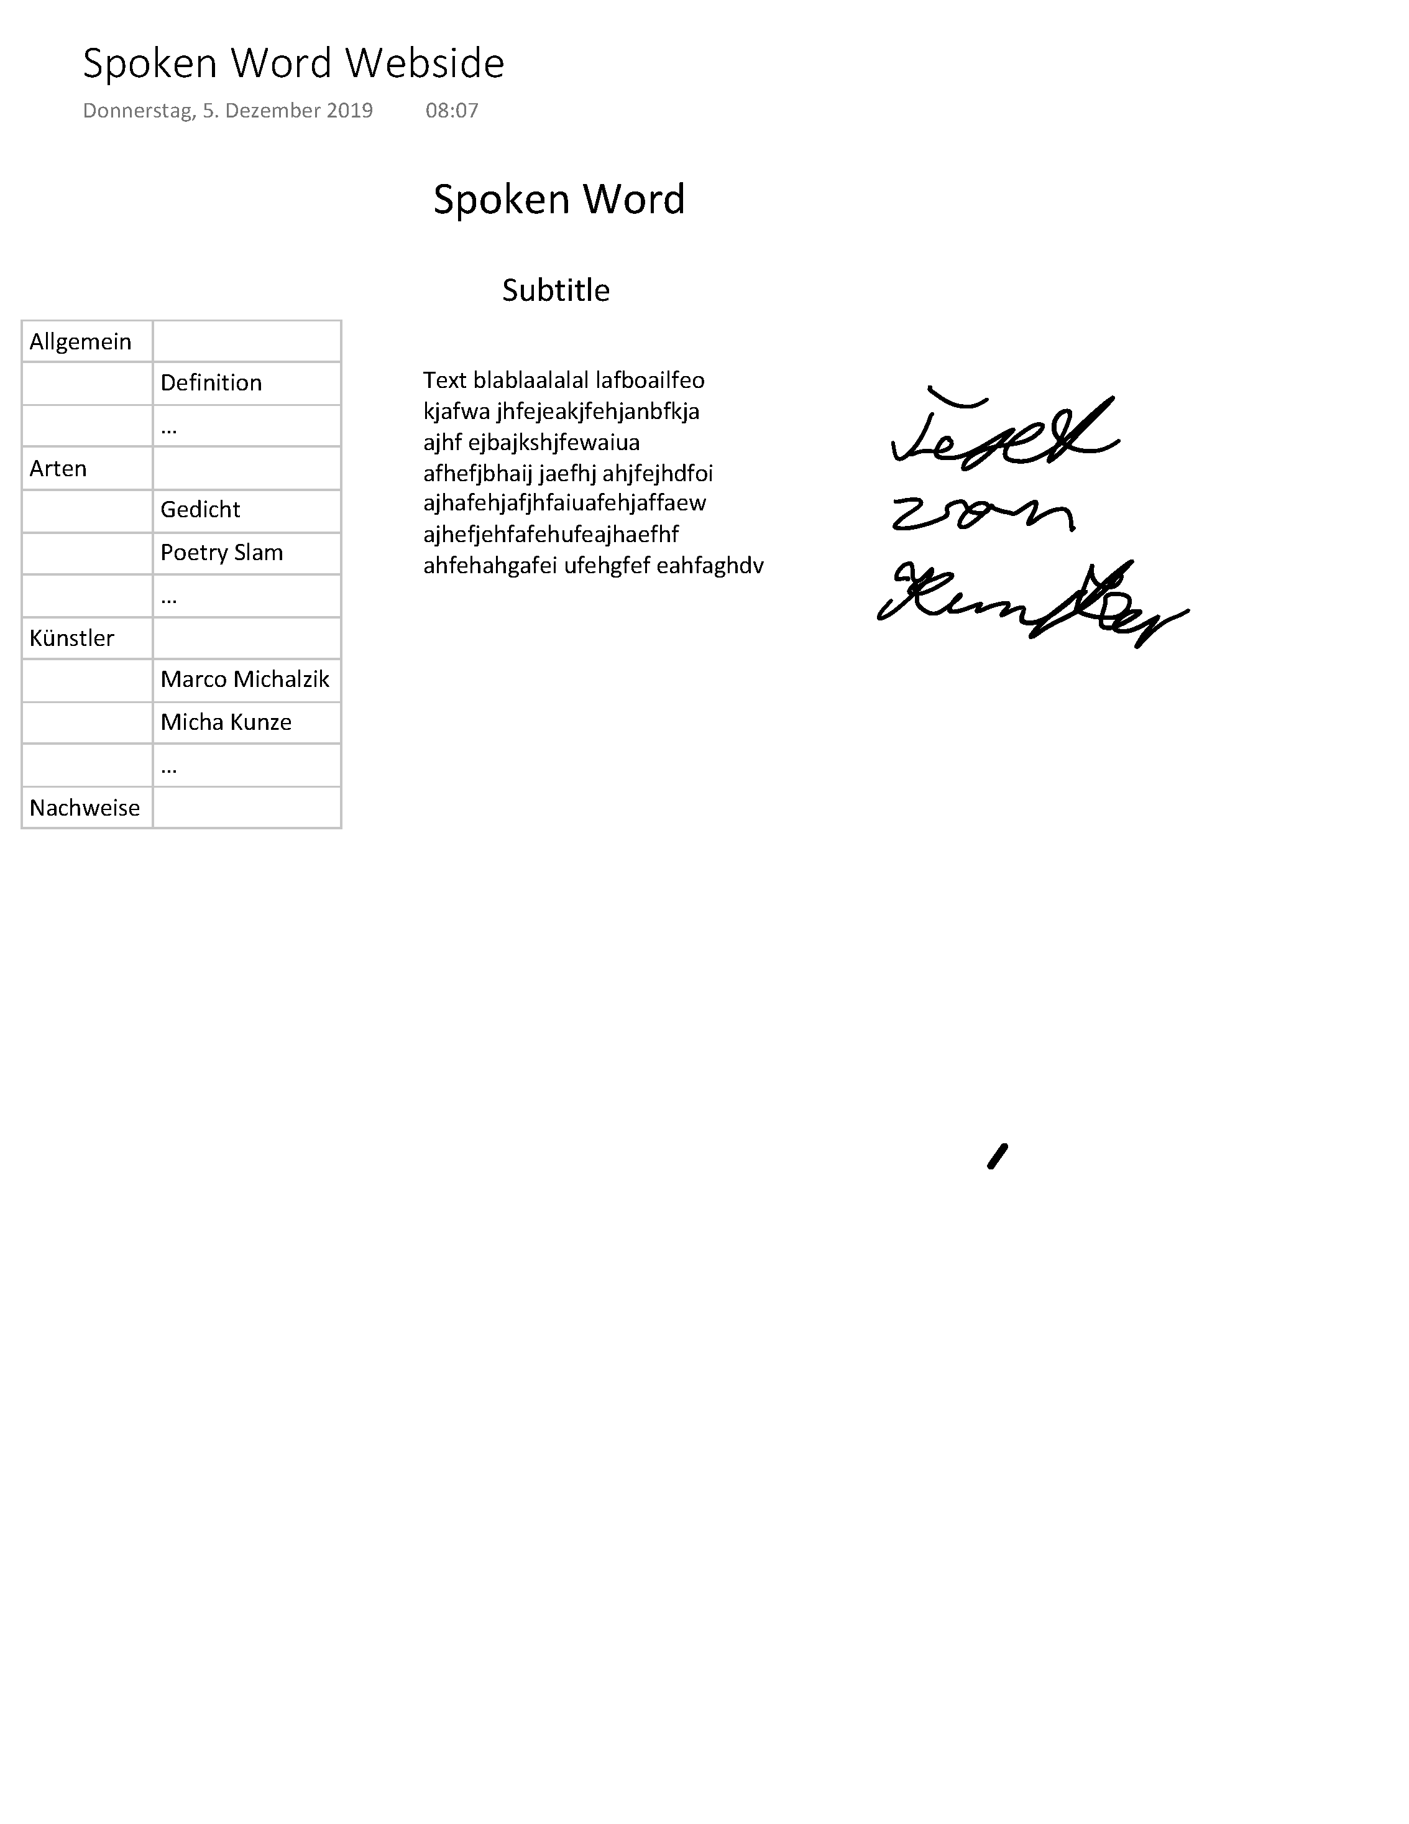

Nachdem Ich ein Grundkonzept vom Aussehen der Website hatte musste Ich überlegen was Ich für Funktionen haben möchte, und was ich alles brauche um die Mindestanforderungen zu entsprechen.

Hier bei kamen die folgenden Funktionen:

* Einfach Wiedergabe von Text und Bildern (realisierbar mit einfachem HTML)
* Login für Benutzer, beinhaltet das schreiben und lesen in eine Datenbank (PHP)
* Auf der Seite Wiedergabe von zufällig ausgewählten Texten (Script und HTML)

Das Endergebnis:

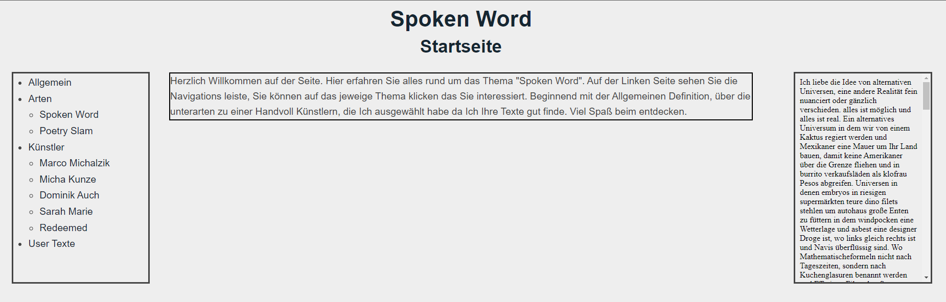

Zu Beginn habe Ich mich dazu entschieden die Skripte so zu benennen das Ihre Funktion / Zugehörigkeit auf Englisch um mich

Zunächst hatte Ich für das Navigationsmenü eine Tabelle erstellt und diese dann auf jeder Seite, da dies jedoch suboptimal ist aus den Gründen das es den Code aufbläht und das Ich bei Änderungen durch jedes einzelne Script muss entschied Ich mich dazu diese Navigationsleiste in ein separates Script auszulagern und dieses dann mithilfe von iFrames einzubinden. Hierbei entschied Ich für iFrames weil diese für mich relativ leicht zu verstehen waren wie man diese aufbaut und da es seit der neuesten HTML Version sicher ist sah Ich keinen Grund dies nicht zu nutzen.

Die Künstlerübersicht wollte Ich ansprechend gestalten, daher nahm Ich hier von jedem Künstler ein Bild und darunter den Namen, mit der Funktion dort den Künstler auswählen zu können um dann auf den Entsprechenden Punkt zu kommen. Ich habe die DIVS (später auch in den anderen Skripten) verwendet damit Ich dies leichter über Stylesheets ansprechen kann, für die Klassen im artist.html Script habe Ich jeweils die Kürzel der Künstler gewählt um diese leicht zuordnen zu können.

Zu Beginn hatte Ich auch noch den Style im selben Sheet was Ich dann jedoch ebenso auslagerte damit Ich den Code so klein wie möglich und vor allem über absolut gleich gestalten kann.

Nachdem Ich dann die Grundstruktur hatte machte Ich mich zunächst dran die Seiten Response zu machen, hier hatte Ich Stylesheet aus dem Internet geholt und es dann noch mit meinen bisherigen Design anzupassen.

Für die SQL Datenbank habe Ich mir im Internet Beispiele herausgesucht wie man mithilfe von PHP ein Login / Registration realisieren kann.

Bilder von der fertigen Seite:

Index.html:

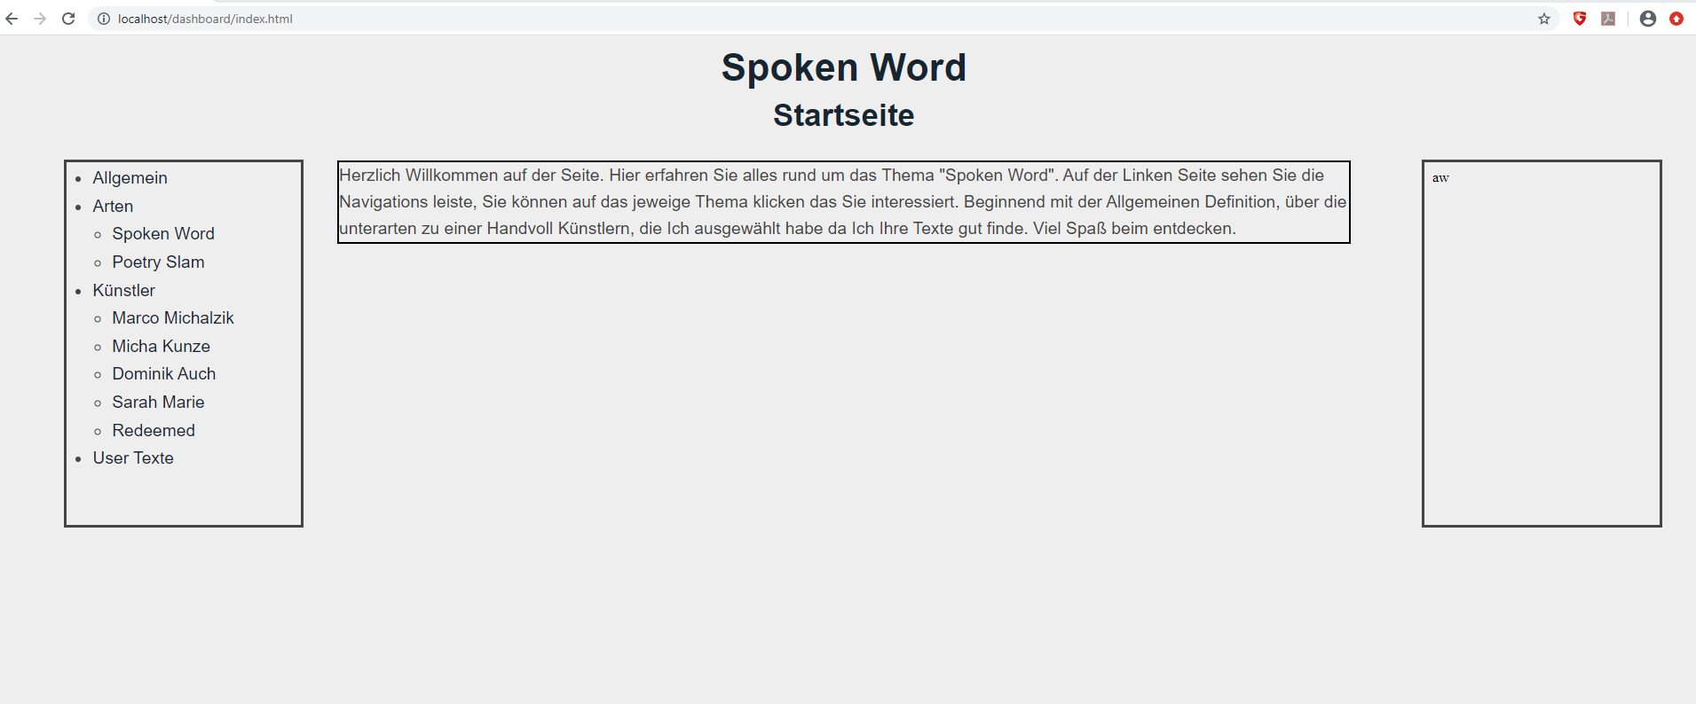

spoken_word.html:  
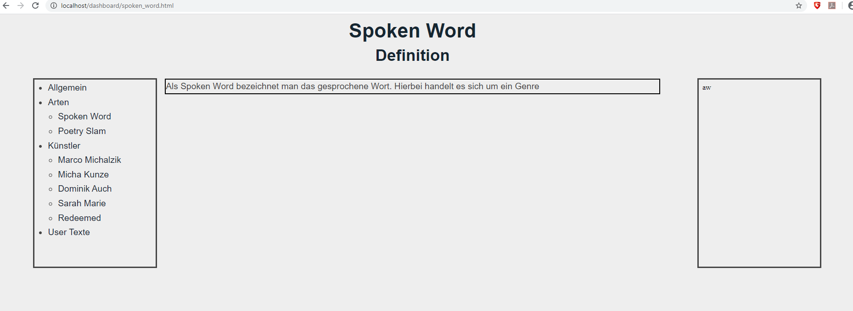

poetry_slam.html:  
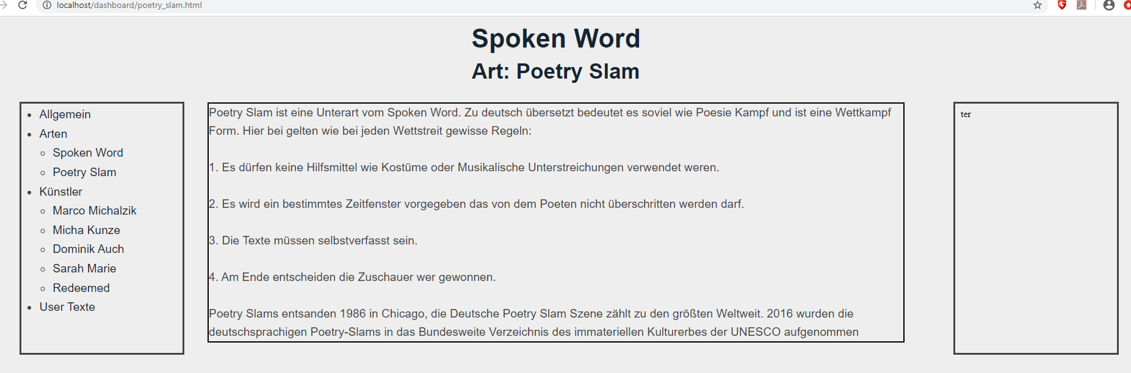

artist.html:  
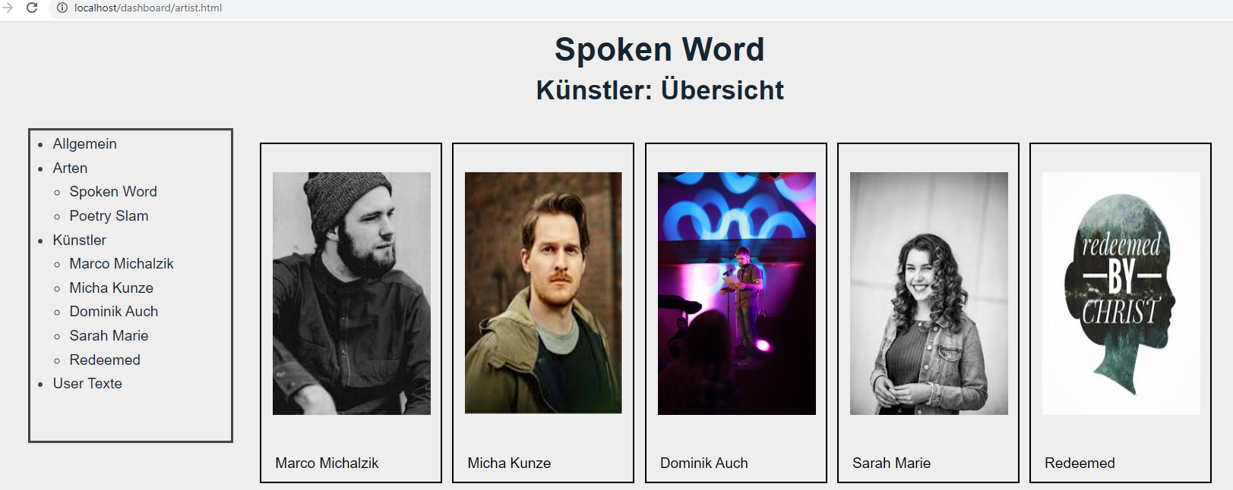  
Wie hier zu sehen ist, wurde hier aufgrund dessen dass es die Formatierung durcheinander brachte den Zufälligen Text weg gelassen.

macro_michalzik.html (&alle anderen Künstler Seiten):  
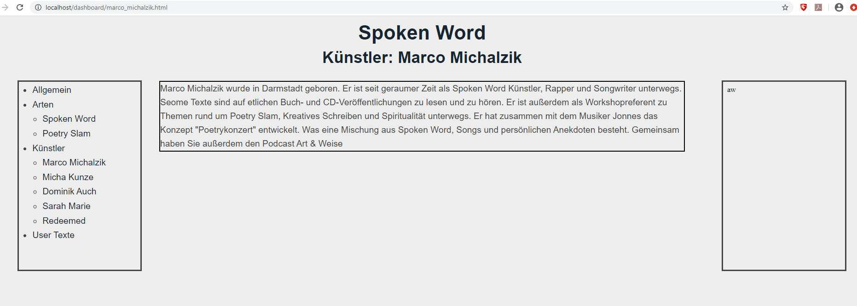

Hier habe Ich nur mit Text gearbeitet, da Ich es mit Bildern als überladen empfunden hatte.

login.php:

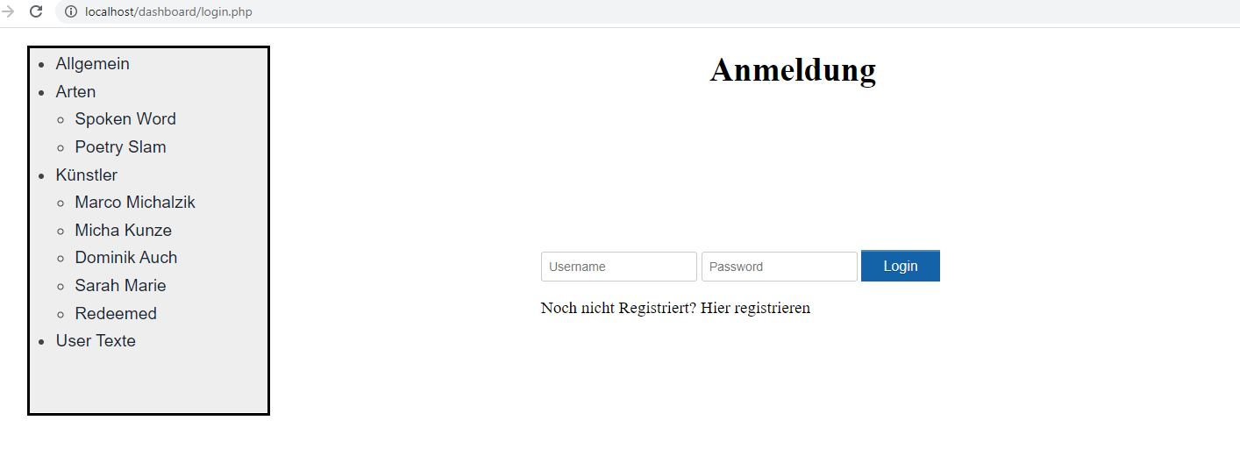

Bei dem Login und auch bei der Registration Seite habe Ich ebenfalls die Zufällige Textauswahl weg gelassen weil Ich es hier schlichtweg nicht für notwendig hielt.

userpage.php:

Hier habe Ich es zugegebener Maßen nicht ausgearbeitet, weshalb hier ein Bild kommt sobald man sich einloggt 😊 viel Spaß beim Anschauen.